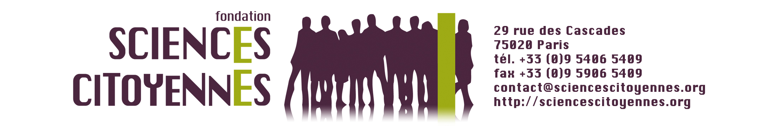

Bulletin d'inscription au cycle de formation
A renvoyer impérativement une semaine avant la date de la session

NOM :
Prénom :

Adresse :
Code Postal :

Tél. où vous êtes joignable en journée :
Tél. complémentaire :
Courriel :

Profession :
Intérêt pour ce cycle de formation :

Toutes les formations ont lieu le mercredi soir de 19h à 21h30

Veuillez indiquer dans le tableau ci-dessous, les formations auxquelles vous souhaitez participer.

Formation | Date | Intervenants |  | Oui / Non
La technoscience en démocratie. Comment ? | 14 avril | J. Testart
Expertise et conflits d'intérêts | 28 avril | E. Pasca
Environnement, Alimentation et Santé | 5 mai | R. Boutrais
Recherche participative (ARUC, PICRI, Boutiques de Sciences) | 19 mai | C. Neubauer, I. Maugis, G. Millot
Solidarité et échanges Nord-Sud | 26 mai | É. Demeulenaere, G. Massiah,
 |  | F. Piasecki
Technosciences (OGM, nanos, ondes, etc.), Pouvoirs et Profits | 2 juin | C. Bonneuil, Y. Gimbert, E. Cendrier
Lobbying | 9 juin | E. Pasca, C. Layalle, Y. Nicolas
Chercheurs engagés et lanceurs d'alerte | 23 juin | C. Vélot, F. Poirier, I. Goldringer
Bilan du cycle et perspectives en Ile-de-France et ailleurs | 30 juin | C. Bourgain, G. Millot

